BUG

新建game, start这个game, stop这个game, 报错
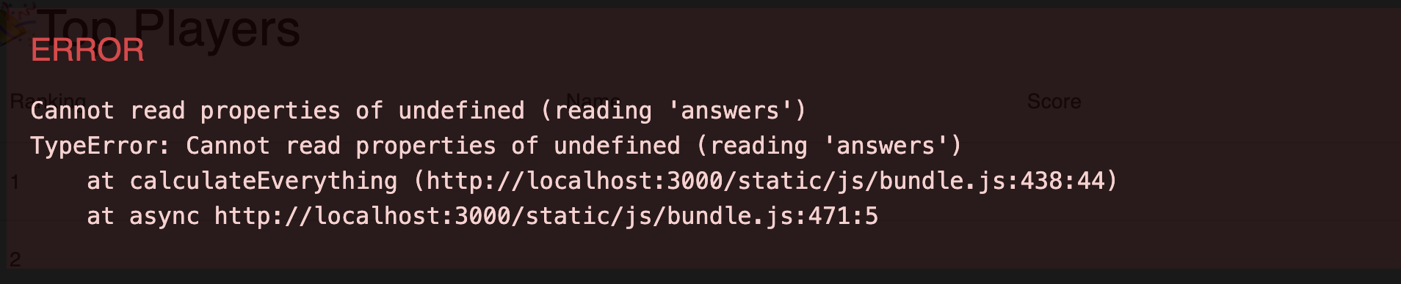

待改进

Create new question:
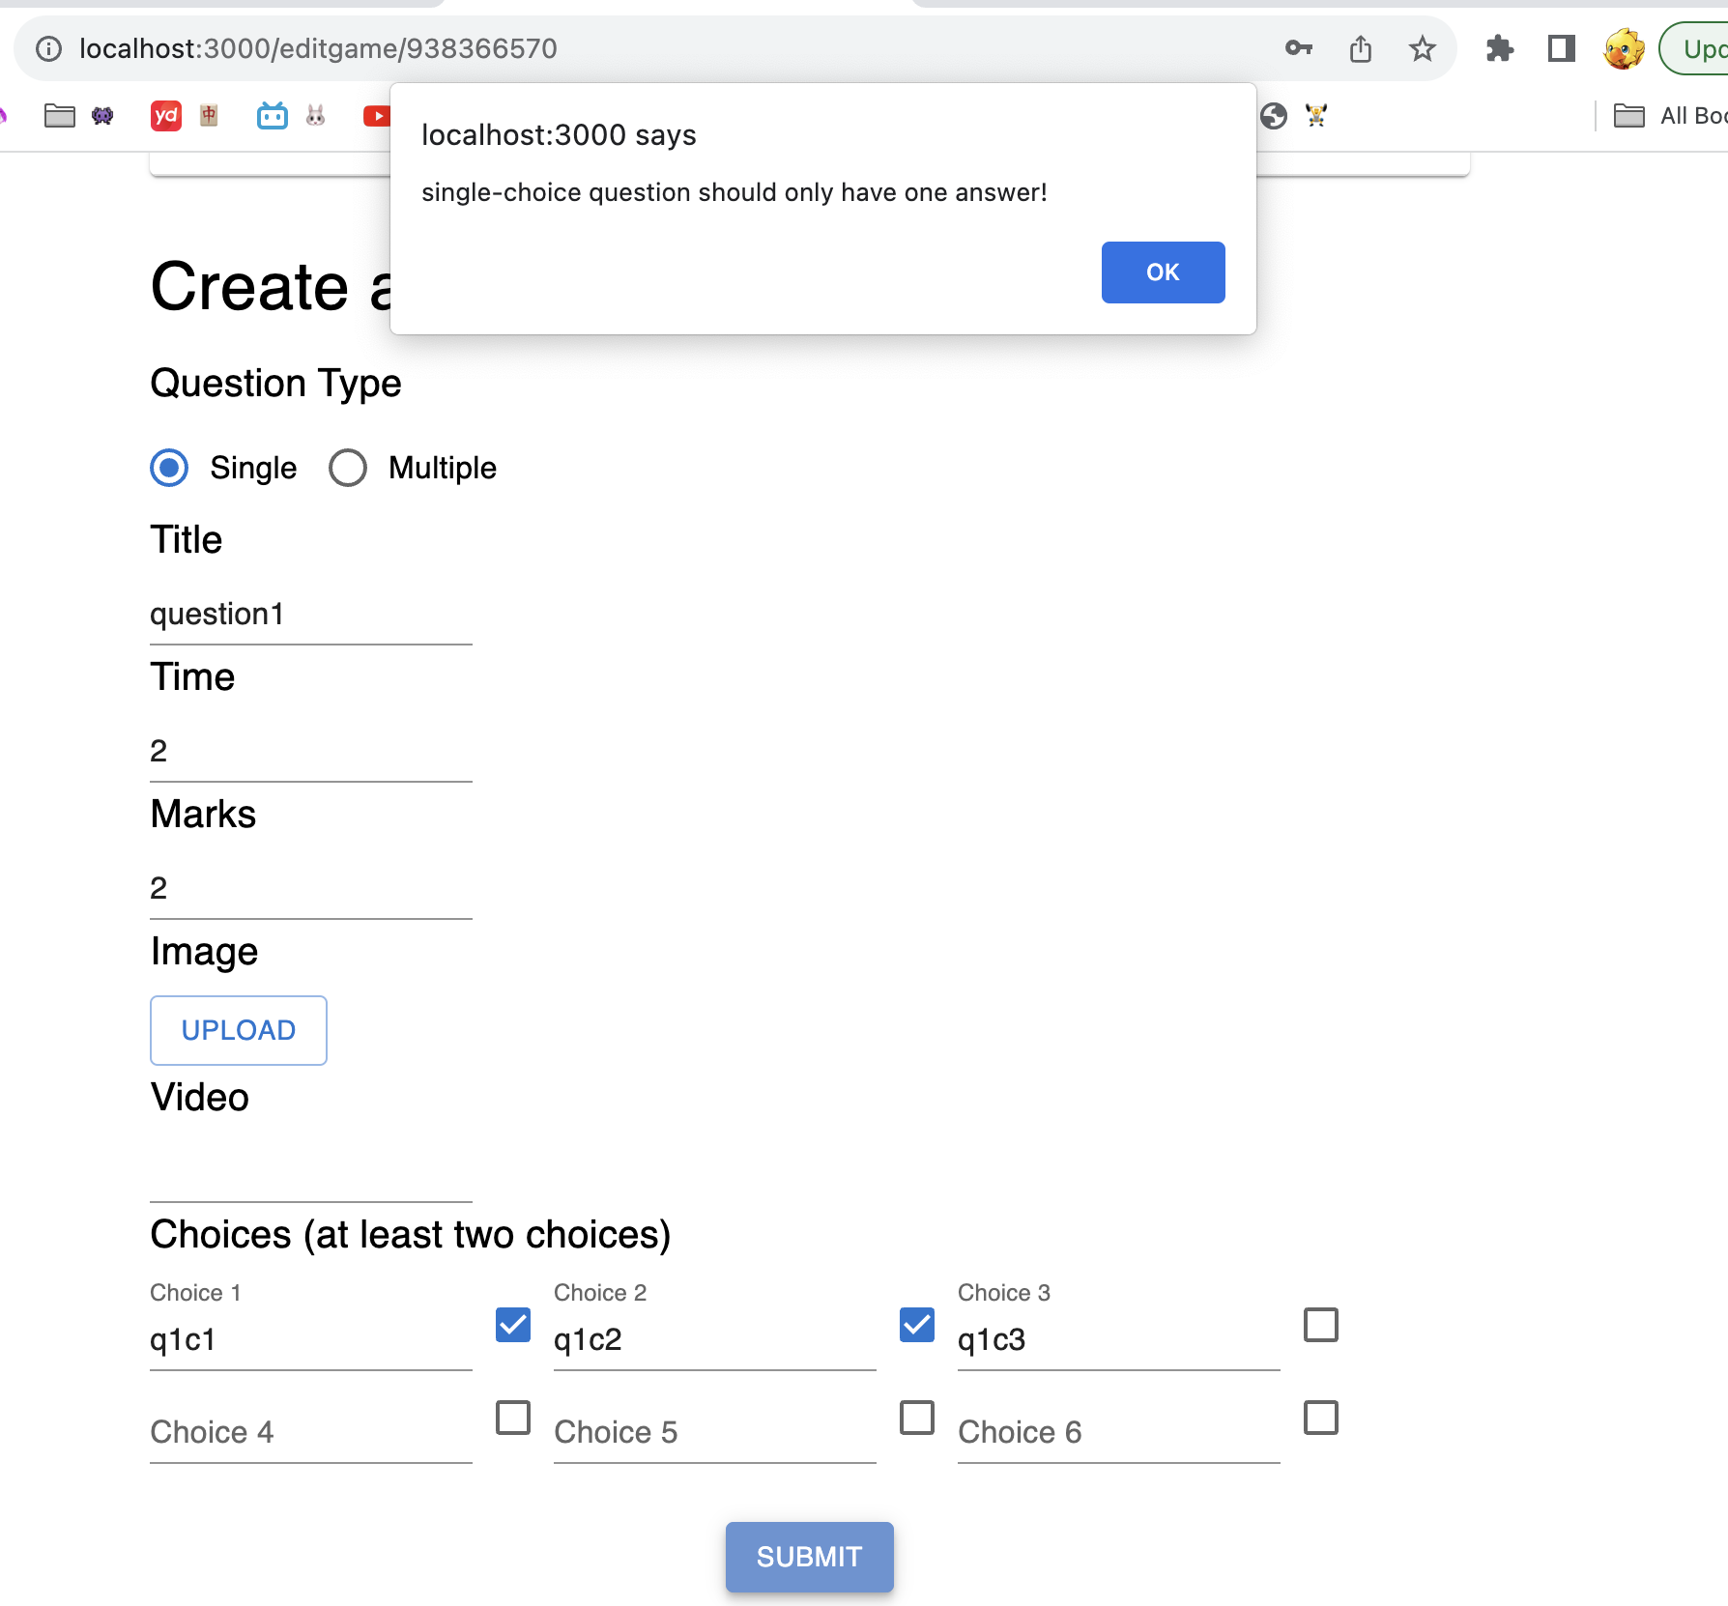
Create a new question 成功后, 加一个提示

